報道関係者各位
PRESS RELEASE
2026年5月12日
株式会社アカベコランド
「映える絵付け体験」
アカベコランドの「赤べこエアパッケージ」がSNSで話題沸騰中！
──「作って楽しい」だけじゃなく「持ち帰っても楽しい」体験へ ──
福島県会津若松市で赤べこの絵付け体験型店舗を運営する株式会社アカベコランド(本社:福島県会津若松市、代表:渡邊高章)は、絵付け体験でお持ち帰りいただく梱包資材を従来の「箱」から透明な「エアパッケージ」へ刷新しました。2026年5月1日に公式X(旧Twitter)で投稿した告知が、わずか1週間で231万インプレッション・いいね4.6万・リポスト8,500超を記録し、大きな反響をいただいております。
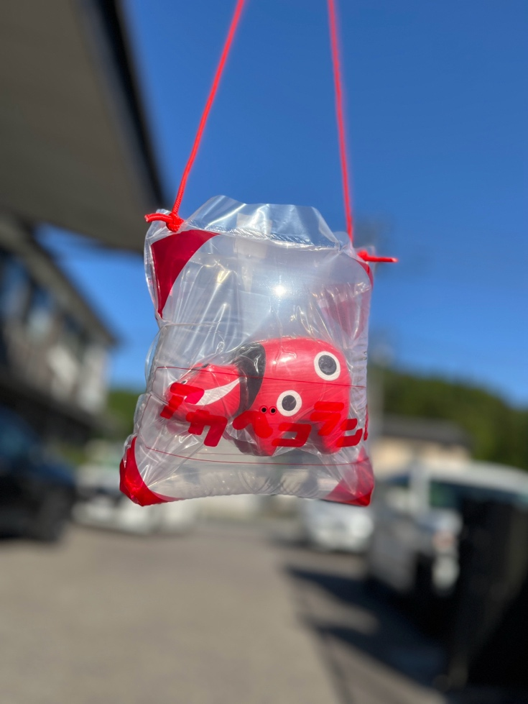
■ SNS反響データ(2026年5月7日時点)
・インプレッション数:約231万
・いいね数:約4.6万
・リポスト数:8,513件
・引用・コメント:64件以上
▶ 元投稿:@akabeko_land 公式アカウント(2026年5月1日投稿)

■ なぜ「ただの梱包」がここまで話題になったのか?
お客様からの声で多かったのは、「自分で絵付けした赤べこを、見せながら持ち歩きたい」というご要望でした。
従来の「箱」では、せっかく絵付けした赤べこが見えず、移動中にバッグの中で眠ってしまう。「会津に来た記念に絵付けしたのに、家に着くまで誰にも自慢できない」 ── そんな声に応える形で、中身がしっかり見えて、ぶつけても安心、しかも会津若松の街を歩きながらSNS映えする透明エアパッケージが誕生しました。
X上では、「これ、絶対に持って帰りたくなるやつ」「観光地のお土産でこの発想はずるい」「赤べこの可愛さが10倍増し」など、ポジティブな反応が連鎖。観光・伝統工芸・パッケージデザインの各業界アカウントからもリポストされ、想定を大きく超える広がりとなりました。
■ 「映える体験」を進化させる3つのポイント
① 中身が見える ── 自慢したくなる赤べこ
透明素材により、自分で絵付けした赤べこが常に外から見える設計。会津若松の街歩きやSNS投稿、お友達へのプレゼントの瞬間まで「見せる楽しさ」が続きます。
② 持ち運びがワクワク ── 赤べこと一緒に街を歩く
持ち手付きで揺らしても安心。袋には大きく「アカベコランド」のロゴが入り、街中を歩くだけでお客様自身がお店の看板に。「赤べこを連れて会津散策」という新しい観光体験を演出します。
③ ワクワクがお家まで続く ── 写真映えと余韻
お子さまの自由研究、推し活ぬい撮り風の構図、カップルの旅行記録 ──。会津の風景に「自分が絵付けした赤べこ」を重ねて撮れる、SNS時代の体験設計に。家に帰って袋から出すまで、絵付け体験の余韻が続きます。
■ 「赤べこ絵付け体験」とは
赤べこは、福島県会津地方で約400年前から愛され続ける郷土玩具。首をゆっくり振る愛らしい姿と「災いを払う赤い牛」という縁起物としての意味合いから、地元はもちろん全国の観光客に親しまれています。アカベコランドでは、本物の赤べこにその場で筆を入れられる絵付け体験をご提供。世界に一つだけのオリジナル赤べこを作って、そのままお持ち帰りいただけます。

体験内容 | 赤べこの絵付け体験
所要時間 | 約30〜60分(混雑時を除く)
対象年齢 | 未就学児〜大人まで(小さなお子さまは保護者同伴)
お持ち帰り | 完成品をエアパッケージに入れて当日お持ち帰り
店舗 | アカベコランド 飯盛山店／七日町店(会津若松市内)

■ 代表・渡邊高章 コメント
「赤べこは、約400年続いてきた会津の伝統工芸です。でも、伝統を守るって、変わらないことじゃないと思っています。
今回のエアパッケージは、職人さんが昔「箱」を発明したのと同じことを、令和の時代にやり直しただけ。SNSでこれだけ反響をいただけたのは、お客様に「絵付けした赤べこを持ち帰るワクワク感」が伝わったからだと感じています。
会津若松へお越しの際は、ぜひ自分だけの赤べこを連れて、街歩きを楽しんでいただきたいです。」

■ 会社概要
会社名 | 株式会社アカベコランド
代表者 | 代表取締役 渡邊 高章
本社所在地 | 福島県会津若松市
事業内容 | 赤べこ絵付け体験型店舗の運営、赤べこ関連商品の企画・販売
店舗 | アカベコランド 飯盛山店／七日町店
公式X | @akabeko_land

■ 本件に関する報道関係者からのお問い合わせ先
株式会社アカベコランド 広報担当
担当:渡邊 高章
TEL: 090-8928-4361
Email: takaaki-watanabe@hanjiro.co.jp
公式X: https://x.com/akabeko_land
※取材・撮影・サンプル提供のご相談、店舗での絵付け体験のご取材も承ります。お気軽にご連絡ください。

